新 书 推 荐

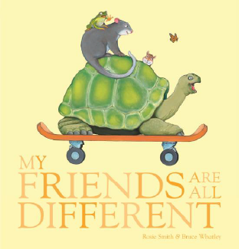
中文书名：《我的朋友们各不相同》
英文书名：MY FRIENDS ARE ALL DIFFERENT
作 者：Bruce Whatley and Rosie Smith
出 版 社：Scholastic Australia
代理公司：ANA/Yao Zhang
页 数：24页
出版时间：2020年1月
代理地区：中国大陆、台湾
审读资料：电子稿
类 型：儿童绘本

内容简介：

这本绘本是关于友谊的美妙庆祝，由多次获奖的插画师布鲁斯·沃特利绘制活泼可爱、令人愉悦的小动物插画。

无论体型大小、跑的快还是慢，我的朋友们都是最棒的！我的朋友们因为他们各不相同，所以都是最棒的！你的好朋友们呢？

作者简介：

布鲁斯·沃特利（Bruce Whatley）在伦敦和悉尼先后从事过广告插画师和艺术总监的工作后，来到了他所未知的绘本世界。自1992年以来，布鲁斯为超过80本绘本绘制插画。他在澳大利亚和国际上出版过多本特别著名并屡次获奖的作品，他的作品也参加了2014年博洛尼亚童书展。

罗西·史密斯（Rosie Smith）是布鲁斯·沃特利的妻子，他们一起创作了许多关于家庭、朋友主题的绘本，许多作品的灵感来源与他们自己的孩子们。

内文插图：

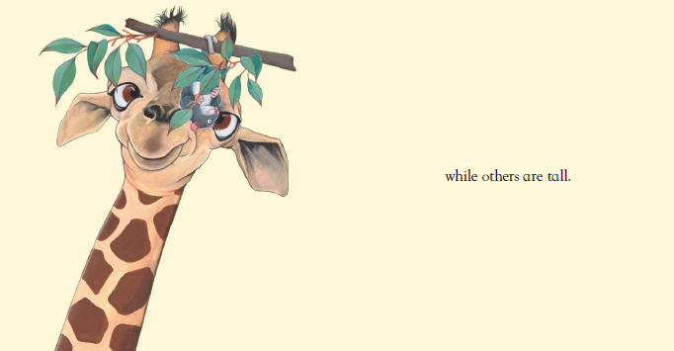
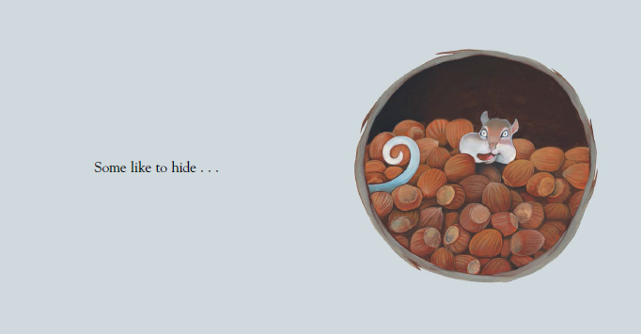

谢谢您的阅读！
请将回馈信息发送至：张瑶（Yao Zhang) Yao@nurnberg.com.cn
----------------------------------------------------------------------------------------------------
安德鲁﹒纳伯格联合国际有限公司北京代表处
北京市海淀区中关村大街甲59号中国人民大学文化大厦1705室, 邮编：100872
电话：010-82449325
传真：010-82504200
Email: Yao@nurnberg.com.cn
网址：www.nurnberg.com.cn
微博：http://weibo.com/nurnberg
豆瓣小站：http://site.douban.com/110577/
微信订阅号：安德鲁书讯

